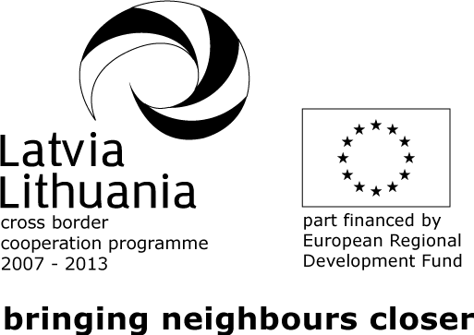

Latvia-Lithuania Cross Border Cooperation Programme 2007-2013
Project LLIV-322 MY SOCIAL RESPONSIBILITY-My Response

Pieteikums universālā dizaina konsultācijām (aizpildīt elektroniski)
Lai saņemtu ekspertu konsultāciju/ieteikumus par universālā dizaina un vides pieejamības jautājumiem, lūdzam aizpildīt šo pieteikumu.
- Iestādes/organizācijas/uzņēmuma nosaukums un adrese:

- Kontaktpersona:
Vārds________________________
Uzvārds______________________
Amats________________________
E-pasts_______________________
Kontakttālrunis________________

- Īss iestādes raksturojums:
  - Pakalpojumi, kurus iestādē sniedz:
□ veselības
□ sociālie
□ izglītības
□ u.c.(norādīt, kāds)____________________________

  - Klientu raksturojums:
vecums_____________________________
iedzīvotāju grupas tips (piem., cilvēki ar funkcionāliem traucējumiem, skolēni, pensijas vecuma u.tml.)___________________________________________________________

  - Klientu uzturēšanās ilgums iestādē
□ īslaicīgi
□ pastāvīgi

- Vai apmeklējāt kādu semināru par univerālā diziana vai vides pieejamības tēmu (piemēram, Kurzemes Plānošanas reģiona rīkoto semināru “Cilvēku ar funkcionāliem traucējumiem integrācijas veicināšana, izmantojot universālā dizaina principus” vai tml.)
(Apvelciet vai pasvītrojiet atbilstošo)
Jā Nē
- Ja atbildējāt ‘’Nē’’ 4.jautājumā, vai Jums ir priekšstats/informācija/zināšanas par universālā dizaina principiem un vides pieejamības jautājumiem?
Jā Nē
- Īsi raksturojiet konsultāciju mērķi:
□ vēlamies noskaidrot iestādes vides atbilstību universālā dizaina principiem un/vai vides pieejamības standartiem,
□ iestādē ir iespējas veikt vides pieejamības uzlabojumus īstermiņā vai ilgtermiņā, tādēļ svarīgi noskaidrot vajadzības,
□ vēlamies izveidot jaunu, visiem iedzīvotājiem pieejamu pakalpojumu;
□ u.c.________________________________________________________________________
- Jūs vēlētos saņemt konsultāciju/ieteikumus par sekojošiem jautājumiem:
Nav obligāti jāaizpilda katrs no 4 laukiem, taču sīkāka un konkrētāka uzskaite palīdzēs sniegt pilnvērtīgāku konsultāciju/ieteikumus.
Konsultācijas tēmas | Komentāri (miniet konkrētas, problēmas/piemērus jūsu iestādē , kur nepieciešams risinājums)
Ārējā vide
□ piekļūšana ēkai;
□ gājēju celiņi;
□ automašīnu/citu transporta līdzekļu novietne/stāvvieta;
□ galvenā ieeja ēkā;
□ pandusi, rampas, uzbrauktuves/uzejas; □ ārējais apgaismojums
□ u.c._____________________________

Iekštelpas
□ iekļūšana telpās – kāpnes/lifts, durvis, sliekšņi;
□ gaiteņi/halle/koridors/uzgaidāmās telpas;
□ sanitārās/higiēnas telpas;
□ citas telpas (telpu atbilstība funkcijai, iekārtojums);
□ apgaismojums;
□ u.c.___________________

Informācijas pieejamība
□ Informatīvās norādes (atrašānās vieta, pakalpojumi,ceļa norādes utml.);
□ vadlīnijas/orientieri;
□ informācijas pieejamība cilvēkiem ar redzes/dzirdes/kustību/garīga rakstura traucējumiem;
□ u.c._______________

Pakalpojumu pieejamība

Paldies!
Pēc pieteikumu saņemšanas ar Jums personiski sazināsies, lai vienotos par konkrētu konsultācijas laiku (datumu,plkst.).

